宁城县宝石山矿业有限公司
龙宝山高岭土矿
2024年度矿山地质环境治理计划书

宁城县宝石山矿业有限公司
2024年3月

目 录
一、矿山基本情况 3
二、矿山地质环境治理的编制 4
二、本年度矿山生产计划 9
三、矿山地质环境问题 9
三、矿山土地损毁现状 16
（二）监测设计 18
五、本年度矿山治理计划 20
（一）主要工程内容： 21
（二）工程实施方案 22
（三）治理工程量 22
六、经费预算 22
（一）预算编制依据 22
(二)矿山地质环境治理工程经费估算 25

一、矿山基本情况
矿山基本信息表
矿山企业基本信息
矿山名称 | 龙宝山高岭土矿
采矿权人 | 宁城县宝石山矿业有限公司 | 法人代表 | 王国海
采矿许可证号 | C1504002011077120115435 | 发证机关 | 赤峰市自然资源局
有效期限 | 2022-08-20 至 2024-08-20 | 发证日期 | 2019-6-27
矿区地址 | 宁城县忙农镇东沟丘村
经纬度坐标 | 东经：119°22’04″～119°21′52″；北纬：41°25′16″～41°25′33″
经济类型 | 有限责任公司 | 从业人数 | 7
开采矿种 | 高龄土 | 采矿方式 | 露天开采
生产规模 | 小型 | 矿区面积 | 0.1499km²
建矿时间 | 2000年 | 生产现状 | 停产
设计生产能力 | 0.6×10⁴t/a | 实际生产能力 | 0.6×10⁴t/a
设计服务年限 | 39.38a | 剩余服务年限 | 39.38a
开采深度 | 660m至600m标高 | 可采资源储量 | 31.09×10⁴t
矿区范围  拐点坐标 | 拐点编号 2000国家大地坐标系 拐点编号 2000国家大地坐标系  地理坐标 直角坐标（3°带）  东经 北纬 X Y  1 119°22′04″ 41°25′16″ 1 4587545.6929 40447158.3315  2 119°22′05″ 41°25′32″ 2 4588045.1755 40447175.6409  3 119°21′52″ 41°25′33″ 3 4588055.5648 40446875.9502  4 119°21′51″ 41°25′17″ 4 4587556.0822 40446858.6408  矿区面积：0.4855km2 开采深度：660m～600m标高
基金提取 |  | 基金使用
矿山企业联系方式
联系人 | 王国海 | 手机号 | 13948965266
通讯地址 | 宁城县宝石山矿业有限公司 | 邮编
固定电话 |  | E-mail

二、矿山地质环境治理的编制
（一）方案编制情况
（1）2009 年 5 月由赤峰冠诚地质勘查有限责任公司编制的《宁城县宝石山高岭土矿矿山环境保护与综合治理方案》，（备案文号：10027），方案规划年限为 2010 年至 2014 年，综合治理规划年限为 4 年，近期规划年限为2010 年-2012 年，治理规划为：对露天采场进行监测，监测次数 30 次。该方案编制较早，矿山尚未形成系统的监测资料，不对其进行评述。
（2）2014 年 10 月赤峰冠诚地质勘查有限责任公司编制的《宁城县忙农镇 龙宝山高岭土矿矿山地质环境分期治理及土地复垦方案（2010.1.1～2014.8.1）》（赤国土环分治备字[2015]11 号）。
（3）2017 年 3 月，赤峰冠诚地质勘查有限责任公司编制的《宁城县宝石山 矿 业 有 限 公 司 龙 宝 山 高 岭 土 矿 矿 山 地 质 环 境 分 期 治 理 方 案 （ 2014.8.1 ～ 2017.7.31》（赤分治字[2017]060 号）。
（4）2020年5月由中国建筑材料工业地质勘查中心辽宁总队编制的《内蒙古自治区内蒙古宁城县宝石山矿业有限公司龙宝山高岭土矿矿山环境治理方案》（备案文号：赤矿治字[2021]067），方案规划年限为3年（2020年-2023年）。
（5）2023年7月，受宁城县宝石山矿业有限公司委托，内蒙古汇琳地质勘探工程有限责任公司承担了《内蒙古宁城县宝石山矿业有限公司龙宝山高岭土矿矿山地质环境保护与土地复垦方案》的编制工作，以下简称《方案》。
2、前期方案与本方案的主要异同
（1）评估范围不同
由于原方案已经过适用期，《方案》重新编制。原方案设计对矿区范围外的场地进行全部治理，前期方案治理设计削坡，由于削坡无法完成，未达到设计治理效果，本次矿方承诺不进行爆破开采，现状部分场地可根据实际情况预留。
（2）治理和复垦方式
前期设计对矿区范围外场地全部治理，对露天采场（南、北两侧）进行治理。设计对露天采场（北侧）底部进行回填、边坡采用垫坡、削坡。降低切坡坡度，提高切坡稳定性，物源选择外购。采场底部恢复为旱地，台阶及坡面恢复为草地。矿方对露天采场底部进行了部分回填、垫坡，矿方对治理平台栽植了松树，据矿方介绍，采坑外为老百姓用地，不允许向外延伸削坡，矿方无法按设计进行治理，现状还存在高陡边坡，未达到治理效果，治理情况见照片2-1、2-2。
矿石场放场和存储间（办公室）、矿区道路后期矿方要留用，未进行治理。
方案根据实测，对1#露天采场和2#露天采场进行治理，其余场地根据重新编制《开发利用方案》后，规划相应的场地和地质环境治理工作及土地复垦工作。
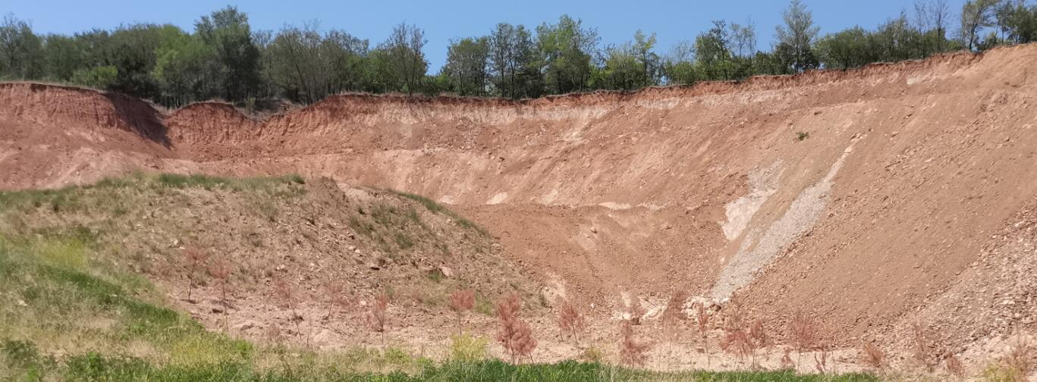
照片2-1 2#露天采场（南部）治理效果
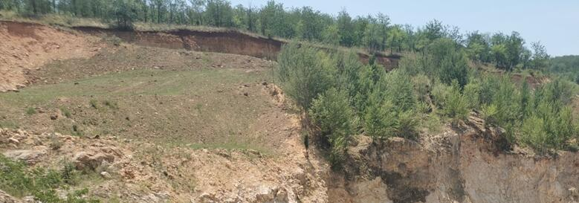
照片 2-2 1#露天采场（北部）治理效果
（3）工程布局
原工程布局与现状工程布局位置不同。
原有两个露天采场，办公室，矿石场3个，矿区道路。
现有两个露天采场、一个探坑、两个矿石场，一个存储间、矿区道路。
场地占地面积不同。
（4）规划年限。
由于治理工程量很大，方案规划年限为3.9 年（2024 年1月～2027 年11月）。
综上，方案是在原方案和实际调查的基础上进行矿山地质环境保护与土地复垦方案的编制，前期编制的方案可为本方案提供参考。
3、矿山地质环境治理方案执行情况
1）原方案
（1）原方案设计露天采场（北侧），露天采场（南侧）及矿区外各场地进行治理，矿山未完成治理，无法削坡，现状出现了高陡边坡。
（2）执行情况
矿山未申请验收。
2）《一分期》
2014 年 10 月由赤峰冠诚地质勘查有限责任公司编制了《宁城县忙农镇 龙宝山高岭土矿矿山地质环境分期治理及土地复垦方案（2010.1.1～2014.8.1 年度》。
（1）工程设计
方案设计治理及土地复垦责任区：对露天采场北部边坡采用袋装土进行护坡；对矿石场（西部）进行覆土、平整、种树；对露天采场边坡进行变形及地质灾害监测。见表2-1。照片2-3、2-4。
表2-1 一分期治理设计工程量汇总表
实施年度 | 治理及复垦责任分区名称 | 面积  （m²） | 一分期治理方案设计治理工程  内容、工程量 |  | 一分期治理方案完成治理工程内容、工程量
2010.1.1-  2014.8.1 | 露天采场（北边坡） | 3843 | 护坡 | 3843m² | 削坡修阶 | --
 | 矿石场（西部） | 5204 | 覆土 | 4163m³ | 覆土 | 4163m³
 |  |  | 整平 | 4163m³ | 整平 | 4163m³
 |  |  | 种树 | 780株 | 种树 | 780株
 | 矿山活动影响范围 |  | 对矿山地形地貌及土地资源监测 |  | 完成
 | 投入治理资金 |  | 121.22万元 |  | 121.22万元

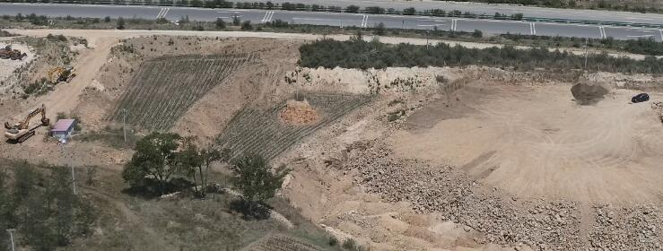

照片 2-3 原露天采场北部治理效果
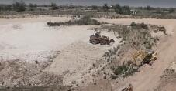

照片 2-4 矿石场（西部）治理效果
根据该治理方案设计内容实施了治理工程，并于 2017 年 4 月 18 日通过了赤峰市国土资源局组织的现场验收，获取了治理工程验收意见书（编号 17011）。
3)《二分期》
2017 年3月赤峰冠诚地质勘查有限责任公司编制了《宁城县宝石山矿业有限公司龙宝山高岭土矿矿山地质环境分期治理方案（2014.8.1～2017.7.31》（审 查文号：赤分治字[2017]060 号）（以下简称“二分期”）。
(1)工程设计
方案设计治理及土地复垦责任区：对西部露天采场西侧超采部分进行削坡、覆土、整平、恢复植被。见表2-2。

表2-2 二分期治理工程部署及完成情况对比表
实施年度 | 治理及复垦责任分区名称 | 面积  （m²） | 二分期治理方案设计治理工程  内容、工程量 |  | 二分期治理方案完成治理工程内容、工程量
2014.8.1-2017.7.31 | 露天采场（原1#采场）西侧超采部分 | 6232 | 削坡 | 890m³ | 未完成
 |  |  | 覆土 | 4363m³
 |  |  | 整平 | 1870m³
 |  |  | 种树 | 935株
 |  |  | 种草 | 2493m²
 | 矿山活动影响范围 |  | 对矿山地形地貌及土地资源监测 |  | 未完成
 | 投入治理资金 |  | 21.11万元 |  | --

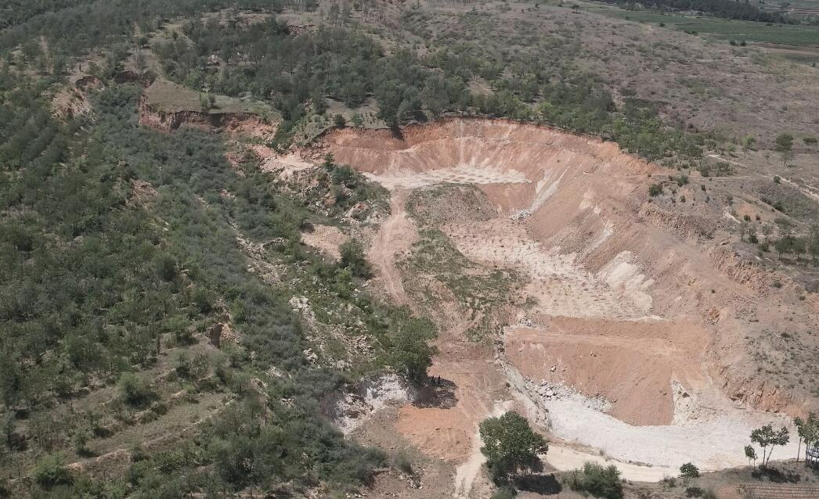
照片 2-5 原露天采场治理全貌
对 “二分期”设计治理单元进行治理，未申请通过验收。
4)2020年度治理计划
（1）工程设计
清除露天采场边坡危岩体，对露天采场边坡进行检测。
5)2021年度治理计划
（1）工程设计
清除露天采场边坡危岩体，对露天采场边坡进行检测。
6)2022年度治理计划
（1）工程设计
对北露天采场设计沙袋挡土墙345m，对露天采场边坡进行检测。
4、存在的问题
矿山一直在履行治理的义务， 1#露天采场矿区外部分进行了垫坡，场地已经平整，此场地准备作为工业场地留用。2#露天采场矿区外设计了治理，治理方法为削坡，进行了削坡，已到边界，无法再削坡，目前还存在高陡边坡，1#矿石场原堆放为废渣，清理后，由于矿石无处堆放，现作为矿石堆放场，近期1#矿石场准备治理，前期治理效果见照片2-3、2-4。

二、本年度矿山生产计划
（一）本年度的主要生产指标计划
本年度矿山计划不生产，无开采矿石量和计划的生产单元
（二）开采范围
本年度矿山计划不生产，无开采位置及范围

三、矿山地质环境问题
宁城县宝石山矿业有限公司龙宝山高岭土矿属于已建矿山，矿山开采方式为露天开采，目前处于停产状态。现状形成的破坏单元有，矿区范围及矿区范围外形成两个露天采场，一个探坑，两个矿石场、一个存储间及矿区道路，。根据《矿山地质环境保护与恢复治理方案编制规范》（DZ/T0223-2011）附录E矿山地质环境影响分级表，对照《地质灾害危险性评估规范》（GB/T40112-2021），从四个方面矿山地质灾害现状分析、含水层破坏现状分析、矿区地形地貌景观（地质遗迹、人文景观）破坏现状分析、矿区水土环境污染现状分析进行评估。
（一）地质环境现状
1、矿山地质灾害现状分析
现状形成露天采场两处，1#露天采场位于矿区北，呈不规则形状展布，采场长轴约300m，宽轴约168m，最大高差约34m，采标高为588.99-600m, 600-616m, 616-623m,平台宽度大小不等，最大边坡高约24m，位于采坑最低处，边坡角约25-60°，局部近直立，总占地面积25519m²， 2#露天采场最大高差约45m，形成大小不等的5个台阶，最大边坡高约15m,边坡坡度25°～60°，局部近直立；探坑深9m，坡角45°，局部近直立；道路高约1-5m，其它场地边坡较缓，现状未发生崩塌、滑坡灾害。
根据现状调查，评估区地处低山区，地形坡度一般在5°-30°之间，坡度较缓，岩体较完整，气候类型属半干旱大陆性季风气候，暴雨历时短，降雨量小，构不成泥石流发生的水动力条件。经现场调查访问，现状及以往未发生过泥石流地质灾害，不存在泥石流地质灾害。
评估区无大的集中供水水源地，不存在地面沉降地质灾害。
矿区内地质构造简单，第四系全新统岩性主要为砂质粘土，现状条件下不存在地裂缝地质灾害。
根据现场调查，矿山开采方式为露天开采，现状地表无塌陷。
综上所述，现状条件下评估区内未发生崩塌、滑坡、泥石流、地面塌陷、地面沉降、地裂缝等灾害。
2、含水层破坏现状分析
（1）含水层结构破坏
矿区内无区域主要含水层，矿区主要含水层为基岩裂隙水含水层，矿区周围地下水位标高为 584-580m，现状露天采场最低开采标高为588.99m，露天开挖未揭露了含水层，未破坏基岩裂隙含水层结构。
（2）疏干水对含水层影响
矿山处于停产状态，在现状条件下，不向外排放废水，对含水层无影响。
（3）对矿区附近水源的影响
现状没有疏干水，因此露天采场对矿区水源无影响。
（4）对地下水水质影响
矿山处于停产生产阶段，不向外排放废水，少量生活污水用于绿化，因此矿区排水对地下水水质无影响。
3、地形地貌现状分析
（1）1#露天采场
1#露天采场位于矿区北，呈不规则形状展布，采场长轴约300m，宽轴约168m，最大采深约34m，开采标高为588.99-600m, 600-616m, 616-623m,平台宽度大小不等，最大边坡高约24m，位于采坑最低处，边坡角约25-60°，局部近直立，总占地面积2.5519hm²，其中有部分平台已经恢复植被4404m²，部分为原植640m²，目前矿山对采坑进行了部分回填，1#露天采场破坏了山体完整性，对地表形态、植被等发生直接的破坏，对地形地貌景观破坏程度大，故对地形地貌景观影响严重，见照片3-1。
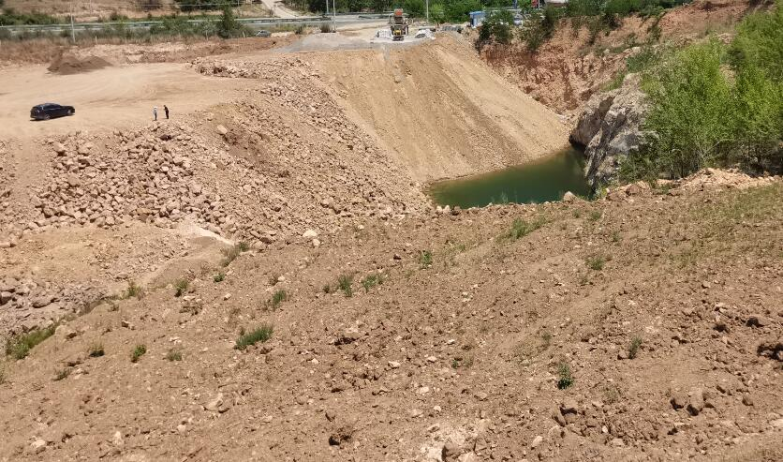
照片 3-1 1#天采场
（2）2#露天采场
2#露天采场位于矿区西部，大部分位于矿区外，呈不规则勺形状展布，采场长轴约246m，宽轴约76m，最大边坡长约260m。最高处标高657.78m，采坑最低标高为612.98m，高差约45m。形成大小不等的5个台阶，最大边坡高约15m,边坡坡度25°～60°，台阶高度不一，存在高陡边坡。局部近直立；现状平台宽度2-80m，标高分别为657.78-648m、648-641m、641-630m、630-623m、底部采坑标高为623-612m，整个采场边坡角约25- 60°，局部近直立。矿山前期对矿区外进行了部分治理，部分平台种植了松树，但未成活，由于设计削坡无法完成，场地存在高陡边坡，场地总面积1.4750hm²。2#露天采场破坏了山体完整性，对地表形态、植被等发生直接的破坏，对地形地貌景观破坏程度大，故对地形地貌景观影响严重，见照片3-2。
照片3-2 2#露天采场
（3）探坑
探坑位于矿区内西北部，呈不规则椭圆形，采场长轴约37m，宽轴约21m。开采标高为630.74-621.14m,最大采深约9m，边坡角约30-80°，总占地面积0.0628hm²，已经揭露高岭矿体。场地的建设破坏了山体完整性，对地表形态、植被等发生直接的破坏，对地形地貌景观破坏程度大，故对地形地貌景观影响严重，见照片3-3。
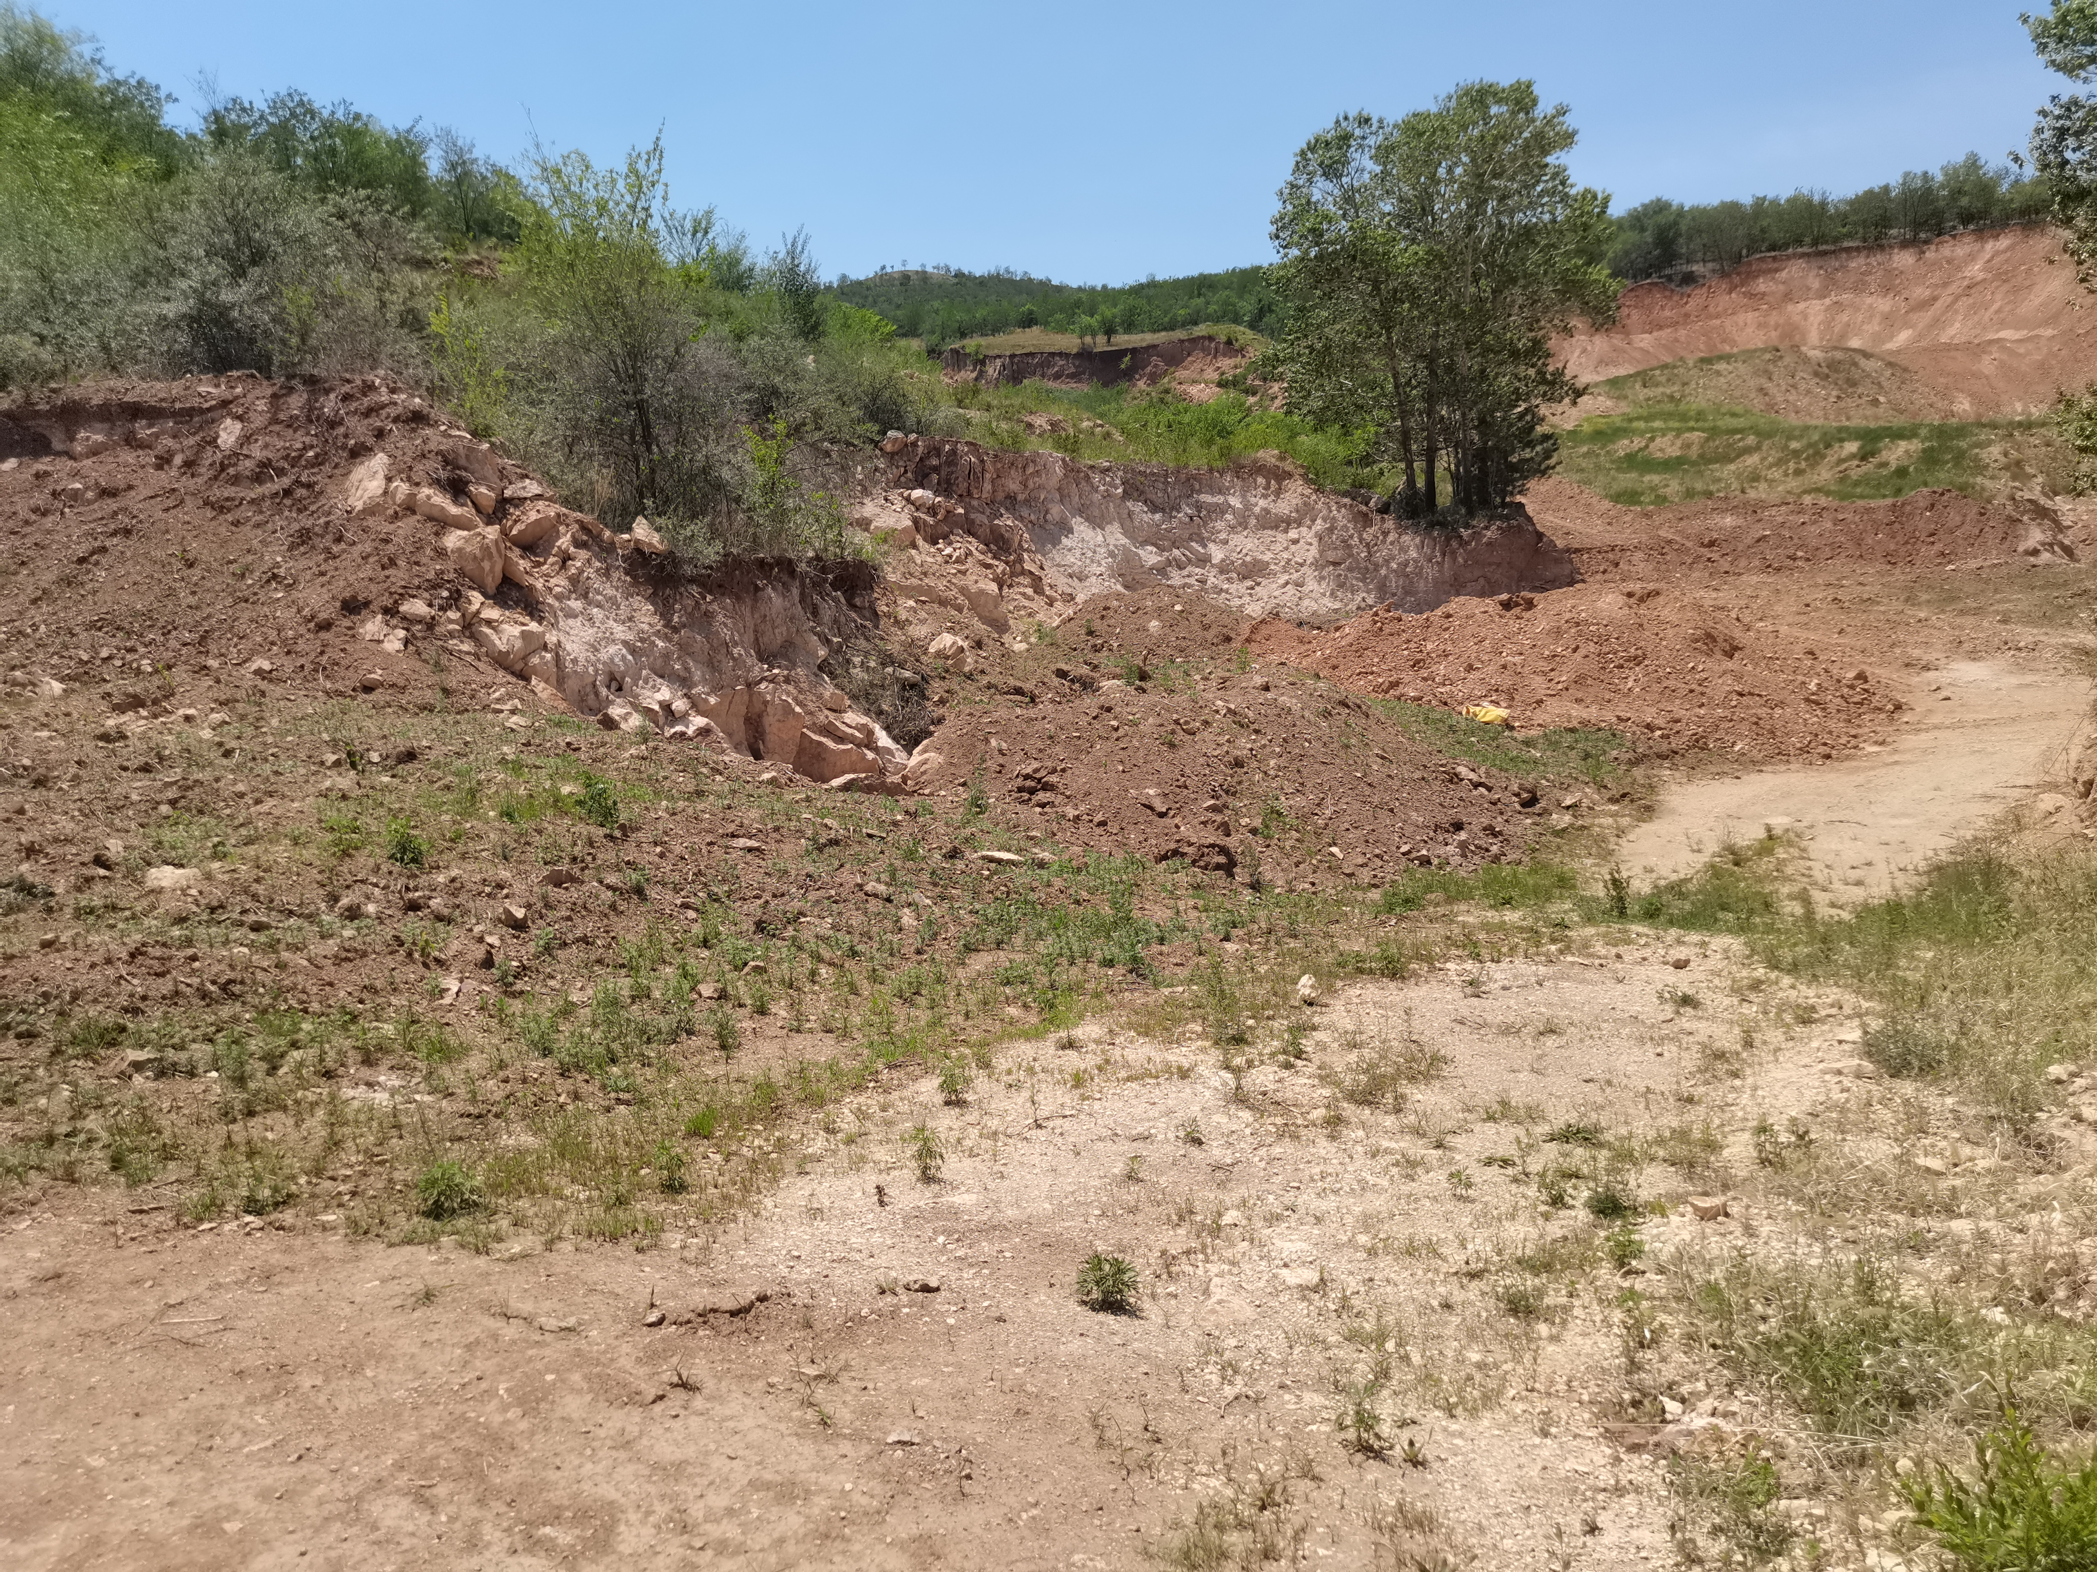
照片3-3 探坑
（4）1#矿石场
1#矿石场位于1#露天采场西北部，地势平坦，场地内堆放原矿石，最大堆高约4m，堆放坡角约30°，三角网法计算堆放矿石方量为（7396m³）见图3-1，占地面积0.5608hm²。场地的建设破坏了山体完整性，现状对矿区原始地形地貌景观破坏影响程度较严重。见照片3-4。
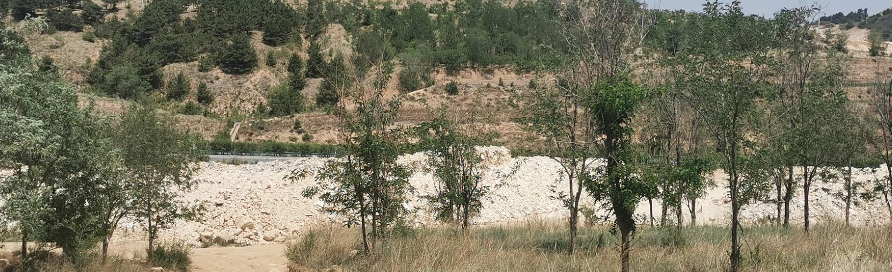
照片3-4 1#矿石堆
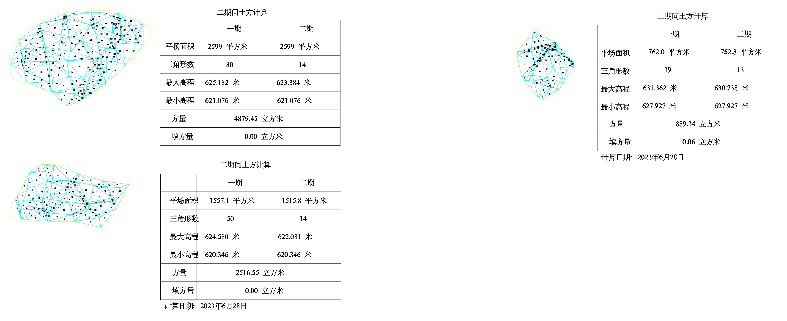
图3-1 三角网法计算堆放矿石方量图
（5）2#矿石场
2#矿石场位于1#露天采坑北部，场地平缓，且无切坡工程，场地内堆放原矿石，最大堆高3m，堆放坡角约30°，三角网法计算堆放矿石方量为（889.34m³，见图3-2），占地面积0.1262hm²。场地的建设，破坏了山体完整性，现状对矿区原始地形地貌景观破坏影响程度较严重，见照片3-5。
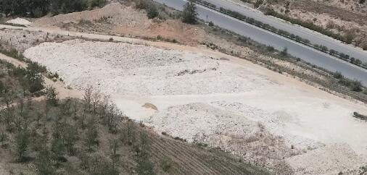
照片3-5 2#矿石堆
图3-2 三角网法计算堆放矿石方量图
（6）存储间
存储间紧邻矿石场，建筑物占地面积0.0021hm²，高度约2.6m，为彩钢砖瓦结构，场地平坦，场地的建设，与周边环境协调性较差，对矿区原始地形地貌景观破坏影响程度较轻，见照片3-6。
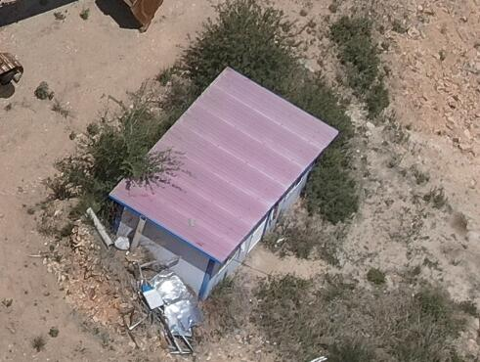
照片3-6 存储间
（7）矿区道路
矿区道路已使用多年。道路总长约929m，宽约3.0-14.0m，其中村民用路长473m，面积0.1931hm²，矿区道路长约456m，面积0.6546hm²，部分道路存在切坡，切坡长355m，高约1-5m,局部边坡近直立，面积0.4780hm²，平坦道路长101m。矿区道路的建设，对地表形态、植被等发生直接的破坏，对地形地貌景观破坏程度大，故对地形地貌景观影响较严重，见照片3-7。
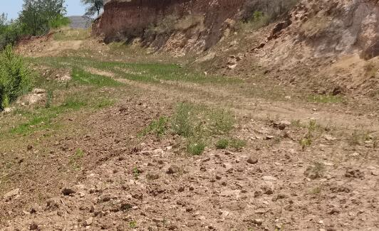
照片3-7 矿区道路
4、矿区水土环境污染现状分析
现状条件下，矿山开采未揭露基岩裂隙含水层，无疏干水，对含水层影响较轻。
（1）固体废弃物
根据《开发利用方案》，生产期间排弃固体废弃物包括采矿产出的废石废渣及生活垃圾。矿区最大剥采比按0.05m³/m³估算，年需采剥总量6030t（2704m³），则终采后剥离量约5043m³。剥离的废石运到排土场内集中堆放，堆置范围小，不会构成危害。废石中不含放射性物质和其它有害物质，不会对周围环境造成危害。
（2）废水
矿山生产中排出的废水主要为采场内涌水和生活污水。
露天采场内排出的地下水仅含固体颗粒物，水质与当地农业生产抽取的地下水一致，可用于绿化或道路降尘等，不会对周围环境造成危害。
生活污水主要为生活废水及排泄物，排放生活污水量小。生活污水的主要污染因子是COD、BOD5、SS，无有害污染物，生活污水排放量小，成分简单，经简单处理后可用于矿区绿化或道路降尘。
（3）废气
矿山计划不进行爆破采矿，产生部分粉尘，道路运输也会引起粉尘。由于废气中含有有害气体少，粉尘进入大气稀释后，对环境影响不大。
总之，矿区严格按照相关行业规范设计、生产，潜在污染场地对生态环境的影响将降到最小。
(二)矿山地质环境问题预测
矿山本年度不生产活动，只拟建取土场，取土设立于2#露天采场西南部，场地面积0.2946hm²，土层厚度约5-10m，设计取土厚度3-4m，地质灾害不发育，影响了地形地貌景观，无污染，不会破坏含水层结构，预测矿山地质环境问题与现状一致，所以本章节不再叙述。

四、矿山土地损毁现状
通过现场调查，龙宝山高岭土矿已损毁土地的破坏形式为地面工程建 筑物造成的压占损毁和挖损损毁，分别详述如下：
（1）1#露天采场
1#露天采场损毁土地面积2.5519hm²，开采标高为588.99-623m, 最大采深约34m，边坡角约25- 80°，损毁形式主要为挖损。破坏土地利用类型一级地类为林地、工矿仓储用地，二级地类为乔木林地0.0179m²，灌木林地0.0403hm²，采矿用地2.4937hm²。损毁程度为重度
（2）2#露天采场
2#露天采场处于治理阶段，高差约最45m。平台宽度2-80m，形成不等的台阶，整个采场边坡角约25- 80°，损毁土地面积1.4750hm²。损毁形式主要为挖损。破坏土地利用类型一级地类为林地、工矿仓储用地，二级地类为乔木林地0.1564hm²，灌木林地0.0095hm²，采矿用地1.3091hm²，损毁程度为重度。
（3）探坑
探坑损毁土地面积0.0620hm²,标高为630.74-621.14m,最大采深约9m，边坡角约45°，局部近直立，损毁形式主要为挖损。破坏土地利用类型一级地类为林地、交通运输用地，二级地类为乔木林地0.0607hm²，农村道路用地0.0013hm²，损毁程度为中度。
（4）1#矿石场
1#矿石场面积5.608hm²，场地平缓，且无切坡工程，场地内堆放原矿石，最大堆高约4m，堆放坡角约30°，矿石场放方量为7396m³。破坏土地利用类型一级地类为林地、交通运输用地，二级地类为乔木林地0.5461hm²，农村道路用地0.0013hm²，该区域损毁了土地的生态功能，原有植物遭到破坏，损毁类型为压占，损毁程度为中度。
（5）2#矿石场
2#矿石场占地面积0.1262hm²，场地平缓，且无切坡工程，场地内堆放原矿石，最大堆高3m，堆放坡角约30°，原料堆放方量为889.34hm³。破坏土地利用类型一级地类为林地，二级地类为乔木林地0.1262hm²，损毁类型为压占，损毁程度为中度。
（6）矿区道路
矿区道路已使用多年。道路总长约0.0929m，宽约3.0-14.0m，其中村民用路长473m，面积0.1931hm²，矿区道路长约456m，面积0.6546hm²，部分道路存在切坡，切坡长355m，高约1-5m,局部边坡近直立，面积0.4780hm²，平坦道路长101m。损毁形式主要为压占和挖损。破坏土地利用类型一级地类为林地、工矿仓储用地、交通运输用地，二级地类为乔木林地0.1672hm²，灌木林地0.3009hm²，采矿用地0.2909hm²，农村道路用地0.0887hm²，该区域压占、损毁程度为中度。
（7）存储间
存储间占地面积为0.0021hm²，场地平坦，破坏土地利用类型一级地类为林地，二级地类为灌木林地面积0.0021hm²，损毁程度为轻度。
（8）拟建取土场
拟建取土场场地面积0.2946hm²，损毁土地类型一级地类为林地、矿仓储用地，二级地类包括乔木林地面积0.2483hm²，采矿用地面积0.0463hm²，损毁类型为挖损，挖掘边坡角度5-30°，损毁程度为中度。
表4-1 损毁土地资源统计表
工程场地 | 地类名称 |  |  |  | 面积（hm²） | 总面积（hm²）
 | 一级地类 |  | 二级地类
1#露天采场 | 03 | 林地 | 0301 | 乔木林地 | 0.0179 | 2.0475
 | 03 | 林地 | 0305 | 灌木林地 | 0.0403
 | 06 | 工矿仓储用地 | 0602 | 采矿用地 | 1.9893
2#露天采场 | 03 | 林地 | 0301 | 乔木林地 | 0.3221 | 1.7856
 | 03 | 林地 | 0305 | 灌木林地 | 0.0095
 | 06 | 工矿仓储用地 | 0602 | 采矿用地 | 1.4540
探坑 | 03 | 林地 | 0301 | 乔木林地 | 0.0607 | 0.0620
 | 10 | 交通运输用地 | 1006 | 农村道路 | 0.0013
1#矿石场 | 03 | 林地 | 0301 | 乔木林地 | 0.5461 | 0.5608
 | 10 | 交通运输用地 | 1006 | 农村道路 | 0.0147
存储间 | 03 | 林地 | 0305 | 灌木林地 | 0.0021 | 0.0021
矿区道路 | 03 | 林地 | 0301 | 乔木林地 | 0.0850 | 0.3842
 | 03 | 林地 | 0305 | 灌木林地 | 0.1656
 | 06 | 工矿仓储用地 | 0602 | 采矿用地 | 0.1336
拟建取土场 | 03 | 林地 | 0301 | 乔木林地 | 0.2483 | 0.2946
 | 06 | 工矿仓储用地 | 0602 | 采矿用地 | 0.0463
合 计 |  |  |  |  | 5.51080 | 5.1368

五、矿山地质环境监测工程
矿山地质环境监测包括地质灾害监测、地形地貌景观监测。监测的主要目的是掌握崩塌、滑坡、泥石流等的发生情况，矿山地质环境问题在时间上和空间上的变化情况以及分布和发生的规律，为实施矿山地质环境有效监管提供基础资料和依据，根据具体问题制定
（一）监测设计
1、地质灾害监测
（1）监测内容
主要监测崩塌、滑坡地质灾害隐患监测。本期重点为露天采场高陡边坡，治理中由于机械振动可能引发的崩塌等地质灾害，要密切监测边坡的变化。
（2）监测位置及监测点布设
露天采场边坡采用人工肉眼巡视监测和设备（RTK全站仪、手持GPS）监测相结合的方法，由矿方确定专业监测人员，定时对边坡及上方地表变形情况进行测量、记录、分析、总结、汇报。设置监测点之间距离不超过200m。
（3）监测方法
采用人工巡查方法，监测地质灾害的发生，安排专门人员定期进行巡查，并做好监测记录。
（4）技术要求
参考《矿山地质环境监测技术规程》（DZ/T0287-2015）进行监测。由矿山企业负责或委托具有经验的专业单位进行监测，实施监测单位最好具有国家有关部门颁布的相关资质证书，从事监测工作的技术人员也应具有上岗证书。
2、含水层破坏的监测
不设计监测内容。
3、水土环境污染监测
矿山为停产矿山，本期不设计监测内容。
4、地形地貌景观及土地复垦监测
（1）监测范围
矿山地质环境影响范围及土地复垦责任区。
（2）监测内容
为保护采矿必要破坏土地以外的土地免受破坏，对评估区内土地资源、地形地貌景观进行监测，监测矿区生态重建与植被恢复效果。主要监测内容见表5-5。
（3）监测方法
采用目测及拍照摄像相结合的方式，采用路线法，设置监测路线长度为1.58km，对评估区内各工程场地的外观表现特征参数进行监测，对各区破坏的土地类型进行实地调查。
（4）监测频率
每月目测1次，每年对场地占用情况进行一次仪器测量并拍照摄像，共监测60次。
（5）监测时间
2024年1月1日-2028年12月31日，监测记录格式见表5-1。
表5-1 地形地貌及土地复垦监测记录表
监测  时间 | 监测人 | 监测内容 |  |  | 监测位置 | 损毁类型
 |  | 地形地貌  景观 | 土地  资源 | 随意堆放  情况 |  | 挖损 | 压占

六、本年度矿山治理计划
1、原《治理方案》规划的近期治理工程内容
（1）2024年1月-2024年12月工作安排
①对1#露天采场采坑回填，垫坡。
（2）2025年1月-2025年12月工作安排
①对1#露天采场采场整个场地整形（整平），平台后期作为建设用地（工业场地）留用。
②对2#露天采场采坑底部回填、垫坡。
（3）2026年1月-2026年12月工作安排
①对2#露天采场边坡垫坡（削坡）、整形。
②对存储间拆除清运
③对1#矿石堆清运
（4）2027年1月-2027年11月工作安排
①对1#露天采场采坑边坡覆土、恢复植被。
②对2#露天采场整个场地覆土、恢复植被。
③对存储间翻耕、恢复植被
④对1#矿石堆翻耕、恢复植被。
⑤对矿区道路垫坡、覆土、恢复植被。
⑥拟建取土场、整平，恢复植被。
治理计划具体见表6-1。
表6-1 矿山地质环境治理与土地复垦年度计划近期工程量及施工费用一览表
治理期限 | 治理单元 | 治理工程内容 | 单位 | 工程量 | 治理费用（万元）
2024.1.1—  2024.11.30 | 1#露天采场 | 回填 | m³ | 33636 | 72.49
 |  | 垫坡 | m³ | 7310
2025.1.1—  2025.11.30 | 1#露天采场 | 垫坡 | m³ | 10000 | 46.18
 |  | 整平 | m³ | 6143
 | 2#露天采场 | 回填 | hm² | 3553
 |  | 垫坡 | m³ | 10000
2026.1.1—2026.11.30 | 2#露天采场 | 垫坡 | m³ | 42510 | 79.22
 |  | 整平 | m³ | 5357
 | 存储间 | 拆除 | m³ | 10
 |  | 整平 | m³ | 6
2027.1.1—2027.11.30 | 1#露天采场边坡 | 种草 | hm² | 1.128 | 19.80
 | 2#露天采场 | 种树 | 株 | 1644
 |  | 种草 | hm² | 1.128
 | 1#矿石场 | 种树 | 株 | 1644
 |  | 种草 | hm² | 1.128
 | 探坑 | 垫坡 | m³ | 2450
 |  | 整平 | m³ | 186
 |  | 覆土 | m³ | 186
 |  | 种草 | hm² | 0.062
 | 存储间 | 翻耕 | hm² | 0.0021
 |  | 种松树 | 株 | 5
 | 拟建取土场 | 整平 | m³ | 884
 |  | 种树 | 株 | 565
 |  | 种草 | hm² | 0.0686
 | 矿区道路 | 垫坡 | m³ | 2379
 |  | 覆土 | m³ | 1964
 |  | 种草 | hm² | 0.6546
评估区范围 |  | 监测、管护 | a | 3.9
合计 |  |  |  |  | 217.69
2、本年度矿山治理计划
（1）2024年1月-2024年12月工作安排
按照设计，1#露天采场内部分已经恢复植被，面积0.4404hm²，部分为原植被，面积0.0640hm²，确定1#露天采场治理面积2.0475hm²，露天采场平台预留做工业场地，面积（1.4012hm²）。
（1）主要工程内容：
本年度主要对1#露天采场底部进行回填，边坡垫坡。
①回填：
利用机械设备对1#露天采场底部进行回填，与周边自然坡面过渡衔接，回填工程量即为其挖方量。 回填时将废石回填到底部，将碎石土回填到上部。 1#露天采场开采标高约588.99-623m，边坡角25-80°，采坑回填标高至607m，回填深度约7-18m。回填系数取100%，18m深处平均截面积1002m²，回填工程量约18036m³,其余场地削高填低，回填面积约2400m²，回填深度约6-7m，回填工程量15600m³ ，回填总工程量33636m³，回填物源矿方选择外购。
②垫坡
对1#露天采场部分边坡采用垫坡，根据公式Qx =n×L×v，式中Qx为垫坡量(m³) ，n为垫坡系数，系数取100%， L为边坡长度，西侧高边坡高约2-18，高边坡，坡长约101m，其余边坡219m，v为单位坡长垫坡工程量 (根据mapgis剖面图计算，方案取值102m³/m、32m³/m)，垫坡高2-8m，平台宽5m,根据计算，本年度垫坡方量为7310m³，垫坡物源矿方选择外购。
（2）工程实施方案
1、回填（垫坡）：采用机械。使用挖掘机、载重汽车等机械结合人工运石渣方式将废石回填治理区，回填时将块度大的回填至底部，距离地表使用粒度小的废石土，每回填20-40cm压实一次，回填、垫坡实施后的地表应与周边地势相协调，边坡角不大于30°
2、整形
用推土机等机械设备（辅助以人工）对整个治理区整形（整平）：整形平均厚度0.3 m。其中废石堆平台整形时应形成内高外低的小于1％反坡，台阶边坡角小于30°。
（3）治理工程量
主要工程量见表6-2。
表6-2 设计治理工程量
单位名称 | 面积（hm²） | 回填（m³） | 垫坡（m³）
1#露天采场 | 2.0475 | 33636 | 7310
合计 | 2.0475 | 33636 | 7310

七、经费预算

（一）预算编制依据
本次矿山地质环境治理工程投资估算遵循“符合现行政策、法规和办法，全面、合理、科学和准确，实事求是、依据充分和公平合理，体现矿山地质环境保 护工程特点”的原则，按《矿山地质环境保护与土地复垦方案编制指南》（中华人民共和国国土资源部2016年12月）和《矿山地质环境保护与恢复治理方案编制规范》（DZ/T0223-2011）进行编制。定额和费用计算标准的主要依据如下：
（1）财政部、国土资源部关于印发《土地开发整理项目预算定额标准》的通知，财综【2011】128号；
（2）内蒙古自治区财政厅、国土资源厅关于印发《内蒙古自治区矿山地质环境治理工程预算定额标准（试行）》的通知（内财建[2013]600号）；
（3）关于调整《内蒙古自治区建设工程费用定额》税金税率的通知（内建工[2011]434号）；
（4）宁城材料价格（2023年第3季度）材料价格市场询价。
2、费用构成及计算方法
根据《矿山地质环境保护与土地复垦方案编制指南》，项目预算由工程施工费、设备购置费、其它费用（前期工作费、工程监理费、竣工验收费、业主管理费）、监测及管护费、预备费（基本预备费、风险金）等组成，具体内容如下：
1）直接费
指工程施工过程中直接消耗在工程项目上的活劳动和物化劳动。由直接工程费和措施费组成。
①直接工程费
直接工程费由人工费、材料费、施工机械使用费组成。
人工费中人工单价按《内蒙古自治区矿山地质环境治理工程预算定额标准（试行）》中规定计取。
②措施费
包括临时设施费、冬雨季施工增加费、夜间施工增加费、施工辅助费和安全施工措施费。措施费费率见下表7-1

表7-1 措施费费率表
编号 | 工程类别 | 计费基础 | 临时设施费率(%) | 冬雨季施工增加费率(%) | 夜间施工增加费(%) | 施工辅助费率(%) | 安全  措施费(%) | 费率  合计 (%)
1 | 土方工程 | 直接工程费 | 2 | 0.7 |  | 0.7 | 0.2 | 3.6
2 | 石方工程 | 直接工程费 | 2 | 0.7 |  | 0.7 | 0.2 | 3.6
3 | 砌体工程 | 直接工程费 | 2 | 0.7 |  | 0.7 | 0.2 | 3.6
4 | 混凝土工程 | 直接工程费 | 3 | 0.7 | 0.2 | 0.7 | 0.2 | 4.8
5 | 植被工程 | 直接工程费 | 2 | 1.5 |  | 0.7 | 0.2 | 4.4
6 | 辅助工程 | 直接工程费 | 2 | 0.7 |  | 0.7 | 0.2 | 3.6
2）间接费
间接费包括企业管理费，各项费用参照《内蒙古自治区矿山地质环境治理工程预算定额标准（试行）》进行计费。具体标准如下表7-2：
表7-2 不同工程类别间接费费率表
编号 | 工程类别 | 计算基础 | 间接费费率(%)
1 | 土方工程 | 直接费 | 5
2 | 石方工程 | 直接费 | 6
3 | 砌体工程 | 直接费 | 5
4 | 混凝土工程 | 直接费 | 6
5 | 植被工程 | 直接费 | 5
6 | 辅助工程 | 直接费 | 5
3）利润
利润是指按规定应计入工程造价的利润。依据《内蒙古自治区矿山地质环境治理工程预算定额标准（试行）》规定，利润率取3.00%，计算基础为直接费和间接费之和。
利润＝(直接费＋间接费)×3%。
4）税金
依据《内蒙古自治区矿山地质环境治理工程预算定额标准》计算基础为直接费、间接费和利润之和。税金＝(直接费＋间接费＋利润)×3.28%。
3、设备购置费
设备购置费包括设备原价、运杂费、运输保险费和采购及保管费。根据矿山实际情况，本方案不涉及设备购置费。
4、其它费用
其它费用由前期工作费、工程监理费、竣工验收费、业主管理费组成。
4、监测与管护费
（1）监测费
监测费是矿山对地质环境监测、土地复垦效果监测产生的费用。以工程施工费作为计费基数，监测费用按工程施工费的3%计算，本次监测1次100元，监测1年24次。
（2）管护费
管护费是矿山对治理恢复后的植被进行管护产生的费用，包括补栽、浇水等。一次管护费用按植物工程施工费的8%计算，管护3年，每年2次，每次1000元。
管护费＝植物工程施工费×8%×管护次数
5、预备费
指在施工过程中因自然灾害、设计变更及不可预计因素的变化而增加的费用。预备费主要包括基本预备费和风险金。
（1）基本预备费
指为解决在工程施工过程中因自然灾害、设计变更等所增加的费用。可按工程施工费与其他费用之和的6%~10%计取。本项目按7%计取。
（2）风险金
风险金是指可预见而目前技术上无法完全避免的地质环境保护和土地复垦过程中可能发生风险的备用金。本项目按工程施工费和其他费用之和的4%计取。

(二)矿山地质环境治理工程经费估算
1、总工程量
根据对矿山地质环境保护工作部署和设计，矿山地质环境治理工程总工程量费用。本年度矿山地质环境治理工程费用约为85.30万元，估算费用详见表7-3。
表7-3 预算总表
矿山地质环境保护与土地复垦方案
序号 | 工程或费用名称 | 估算金额 | 各项费用占总费用的比例(％)
 |  | 万元
一 | 工程施工费 | 72.49 | 84.99
二 | 其他费用 | 3.70 | 4.34
三 | 监测费 | 0.72 | 0.85
四 | 预备费 | 8.38 | 9.83
总 计 |  | 85.30 | 100
2、其他费用
矿山地质环境治理其他费用由前期工作费、工程监理费、竣工验收费及业主管理费组成，其他费用估算表见表7-4。
表7-4 其他费用预算表
项目名称：矿山地质环境保护与土地复垦方案 单位：万元
序号 | 费用名称 | 计算式 | 预算 | 各项费用占其他费用的比例(%)
 |  |  | 金额
 | -1 | -2 | -3 | -4
1 | 前期工作费 |  | 1.96 | 52.90
-1 | 项目勘测与设计费 | 工程施工费×2.7% | 1.96 | 52.90
2 | 工程监理费 | 工程施工费×1.2% | 0.87 | 23.51
3 | 竣工验收费 |  | 0.87 | 23.51
-1 | 工程验收费 | 工程施工费×0.7% | 0.51 | 13.71
-2 | 项目决算编制与审计费 | 工程施工费×0.5% | 0.36 | 9.80
4 | 业主管理费 | (工程施工费+前期工作费+工程监理费+竣工验收费)×0.08% | 0.00 | 0.08
总 计 |  |  | 3.70 | 100.00
3、监测管护费
矿山地质土地复垦监测管护费是矿山对土地复垦监测产生的费用，以工程施工费作为计费基数，监测费用按不超工程施工费的10%计算，管护费按8%计算，费用估算见表7-5。
表7-5 监测费预算表
项目名称：宁城县宝石山矿业有限公司龙宝山高岭土矿矿山地质环境保护与土地复垦方案 单位：万元
序号 | 费用名称 | 计算式 | 预算金额
 | (1) | (2) | (3)
一 | 监测管护费 |  | 0.72
1 | 监测费、管护费 | 工程施工费×1% | 0.72
注：监测为1年，每年12次
4、预备费
矿山地质环境治理预备费包括基本预备费和风险金，费用估算参照取费标准，估算费用见表7-6。
表7-6 预备费估算表
预备费 | 基本预备费 | （工程施工费+其它费）*6% | 5.33
 | 风险金 | （工程施工费+其它费）*4% | 3.05
合计 |  |  | 8.36
5、工程施工费
工程施工费的综合单价按照本次设定的取费标准，根据《内蒙古自治区矿山地质环境治理工程预算定额标准（试行）》，工程施工费估算结果见表7-7，定额单价表见表7-8。
表7-7 工程施工费预算表
序号 | 定额编号 | 单项名称 | 工程量 | 单位 | 综合单价（元） | 合计（元）
 | (1) | (2) | (4) | (3) | (5) | (6)
一 |  | 土方工程
二 |  | 石方工程 |  |  |  | 72.49
1 | 20249 | 垫坡 | 7310 | m³ | 17.7048 | 12.94
2 | 20249 | 回填 | 33636 | m³ | 17.7048 | 59.55
三 |  | 砌体工程 |  |  |  | 0.00
四 |  | 混凝土工程 |  |  |  | 0.00
五 |  | 植被恢复工程 |  |  |  | 0.00
六 |  | 辅助工程 |  |  |  | 0.00
总 计 |  |  |  |  |  | 72.49

6、单价定额
定额单价表见表7-8
表7-8 定额单价表
1.2m³挖掘机装石渣自卸汽车运输运距0-0.5km（回填）
定额编号：20294  工作内容：装、运、卸、空回 |  |  |  |  | 单位：元/100m³
序号 | 项目名称 | 单位 | 数量 | 单价（元） | 小计
一 | 直接费 |  |  |  | 1393.05
（一） | 直接工程费 |  |  |  | 1344.64
1 | 人工费 |  |  |  | 132.10
 | 甲类工 | 工日 | 0.10 | 86.21 | 8.62
 | 乙类工 | 工日 | 1.90 | 63.16 | 120.00
 | 其他费用 | % | 2.70 | 128.63 | 3.47
2 | 材料费
3 | 机械费 |  |  |  | 1212.54
 | 挖掘机油动1.2m³ | 台班 | 0.38 | 947.27 | 359.96
 | 推土机59kw | 台班 | 0.19 | 445.88 | 84.72
 | 自卸汽车5t | 台班 | 1.89 | 389.41 | 735.98
 | 其他费用 | % | 2.70 | 1180.66 | 31.88
（二） | 措施费 | % | 3.60 | 1344.64 | 48.41
二 | 间接费 | % | 6.00 | 1393.05 | 83.58
三 | 利润 | % | 3.00 | 1476.63 | 44.30
四 | 材料价差 |  |  |  | 199.67
 | 柴油 | kg | 114.75 | 1.74 | 199.67
五 | 未计价材料
六 | 税 金 | % | 3.28 | 1520.93 | 49.89
合 计 |  |  |  |  | 1770.48

